**EXMO. SR. PRESIDENTE DA CÂMARA MUNICIPAL DE SUMARÉ,**

Indico ao Excelentíssimo Senhor Prefeito Municipal que tome as devidas providências junto ao setor competente, no sentido de proceder **restauração da pintura de sinalização do solo na Avenida Jaime P. Ulhoa Cintra , no cruzamento com a Rua José Vedovatto, no bairro Jardim Denadai**, em Sumaré/SP.

A indicação se faz necessária, tendo em vista a ausência de sinalização no local, conforme podemos notar nas fotos abaixo.

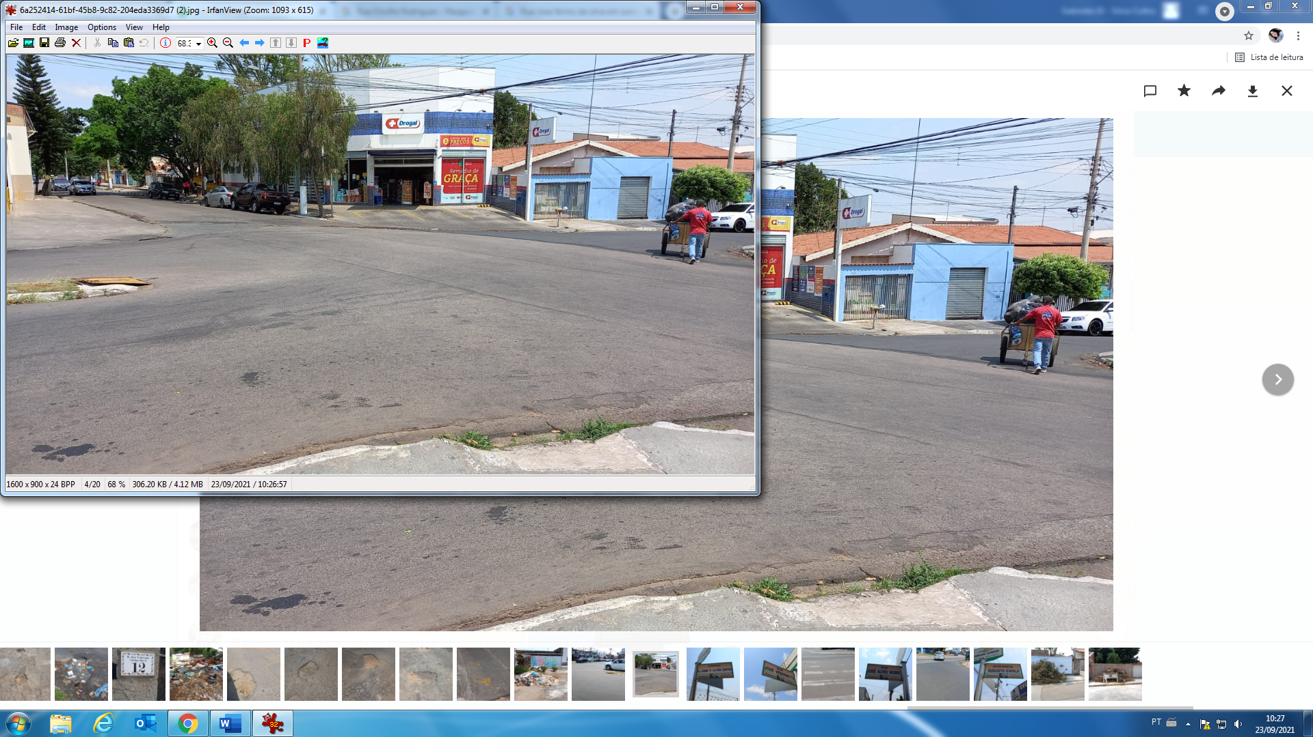

Solicito que a pintura seja realizada com extrema urgência, uma vez que tal situação aumenta muito o risco de acidentes na localidade.

Certo da apreciação de Vossa Excelência, antecipo meus agradecimentos.

Sala das Sessões, 27 de setembro de 2021.

**SILVIO C. COLTRO**

**VEREADOR**

**Partido Liberal – PL**